Verkorte handleiding Resmed airsense 10

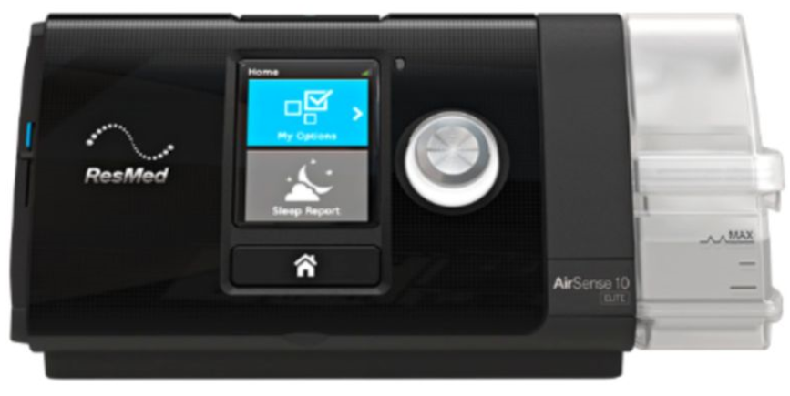
Start/stop knop

Waterreservoir

Navigatieknop
Home knop

Waterreservoir vullen:
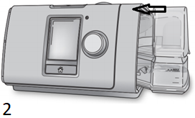
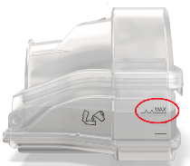
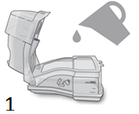

- Vul het waterreservoir tot de streep ‘max’ met kraanwater
- Plaats het reservoir in de airsense
NB: Verschoon dit water elke dag
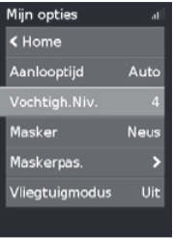
Bevochtiging aanpassen:
Dit kan in het menu te vinden onder ‘mijn opties’
Als blok ‘mijn opties’ blauw is, klik dan één keer op de navigatieknop.
Kies dan in het menu vochtigh Niv door te draaien met de navigatieknop. Klik op navigatieknop om de stand te kunnen aanpassen Kies de juiste stand door te draaien aan de navigatieknop en bevestig de stand door weer op de navigatieknop te drukken

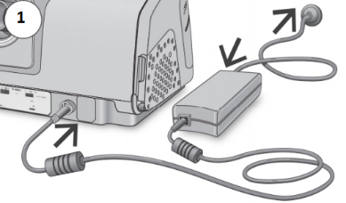
Beademing starten:
- Stop de stekker in het stopcontact en sluit het snoer aan via de achterkant van de airsense.

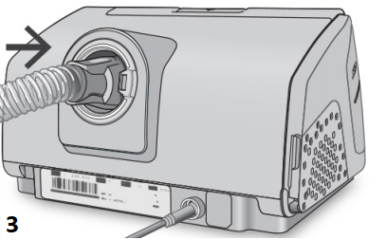
- De start/stop knop wordt groen verlicht

- Sluit de slang aan via de opening aan de achterkant

- Plaats het masker op uw gezicht en sluit de slang aan op het masker

- Druk op de start stop knop om de therapie te starten

Beademing stoppen:
- Druk op de start/stop knop
- Verwijder het masker van uw gezicht
- Leeg het waterreservoir
- Hang de slang op zodat condenswater eruit kan lopen
Alarmen
Lekkage alarm | Ergens in het circuit is lekkage. Het apparaat verliest teveel lucht. Loop systeem na en sluit het gehele systeem weer juist aan.  Denk hierbij aan:  - Positie masker zet masker opnieuw op  - lekkage door mond bij gebruik neusmasker overweeg kinband  - Klep bevochtiger is niet goed gesloten Sluit klep opnieuw tot u een duidelijke klik hoort  - Is zuurstof connector gescheurd Sluit nieuwe connector aan
Hoge lekkage | NB wanneer lekkage boven een limiet komt, zal het apparaat de therapie stoppen  Oorzaken kunnen zijn:  - De bevochtiger is niet juist geplaatst of de afdichting van de bevochtiger is niet goed aangebracht plaats bevochtiger of afsluitklep opnieuw  - Slang is niet goed aangesloten sluit slang opnieuw aan  - Masker is niet goed afgesteld en geeft teveel lekkage stel banden masker opnieuw af

Instellingen
Het menu met instellingen is vergrendeld, u kunt de instellingen niet per ongeluk wijzigen.

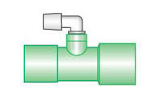
Zuurstof toedienen
Extra zuurstof toedienen is mogelijk met een tussenstukje tussen apparaat en slang of tussen masker en slang.
Dit tussenstuk vindt u in de tas. Mocht u deze niet kunnen vinden, neem dan contact op met het CTB.
Accu
Dit apparaat heeft GEEN accu.

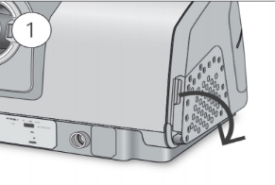
Filter vervangen
- Open het klepje aan de zijkant van de Airsense

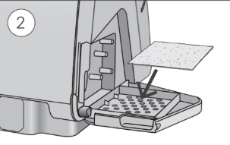
- Verwijder het oude filter en vervang door een schoon filter.

NB: Verschoon het filter minimaal 1x per 6 maanden

Op reis met de airsense 10
De airsense past in 2 delen in de tas.
Verwijder de bevochtiger, gooi deze leeg en plaats deze in het juiste vak van de tas.
Plaats de airsense in het juiste vak
Het net snoer en masker kunt u ook in de tas opbergen.

